SWT Übung 3

1)

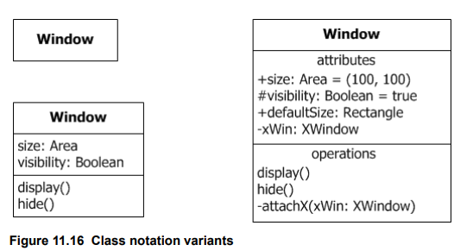

Abbildung 11.16 zeigt unterschiedlich detaillierte Klassendiagramme zur gleichen Klasse "Window". Das erste zeigt nur die einfache Klasse, gekennzeichnet nur durch den Klassennamen. Das nächste zeigt schon ein paar weitere Details, die Attribute und Methoden der Klasse. Als drittes werden zusätzlich Sichtbarkeiten und Standardwerte angezeigt. Man kann erkennen, dass es Sich um ein Fenster mit den Maßen 100x100 in Form eines Rechtecks handelt, dessen Sichtbarkeit auf "true" gesetzt ist. Es hat die Funktionen display, hide und attachX, letztere benötigt einen Xwindow Parameter.
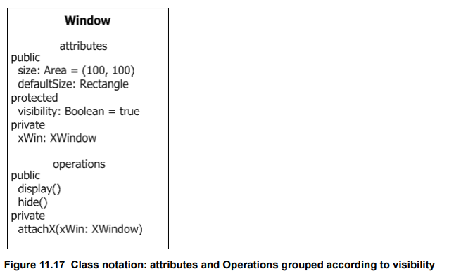

In 11.17 sind dann die Sichbarkeiten besser lesbar aufgeschlüsselt, um leicher erkennen zu können welche Funktionen public/private sind. Ausserdem sind Attribute und Methoden mit entsprechenden Überschriften gekennzeichnet.

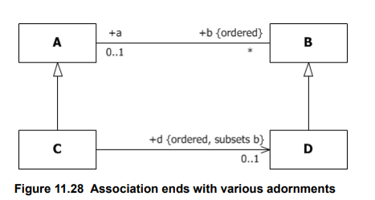

In 11.28 werden Assoziationen zwischen Klassen verdeutlicht. So werden zum Beispiel multplizitäten dargestellet, oder Sichtbarkeiten und Rollennamen.
A und B sind generalisierungen von C respektive D, zwischen A und B besteht eine 0..1 : * Beziehung, zwischen C und D ist eine Navigierbarkeit von C nach D angegeben.

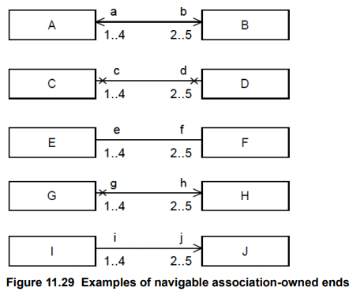

In 11.29 werden verschiedene Beispiele für Assoziationen gegeben. Im dritten Beispiel handelt es sich um 2 Klassen E und F, die in einer 1..4 : 2..5 Beziehung stehen.
Im vierten Beispiel ist zusätzlich eine Navigationsrichtung angegeben, d.H. Die Assoziation ist nur von links nach Rechts navigierbar.

2)

Methoden

Methoden werden im zweiten Block der Klasse angegeben, und "muss gemäß UML 2 nur durch ihren Namen spezifiziert werden".

Namen eines Assozationsendes

Rollen sind rein für die Lesbarkeit wichtig und folgen keiner weiteren Konvention, als dass sie oberhalb der Assoziation an dem Ende stehen, die sie beschreiben (Vater Sohn)
n-äre Assoziationen

Verbindet eine Assoziation mehr als 2 Klassen, so werden sie in der Mitte mit einer Raute verbunden.

Assoziationsklassen

Eine Assoziationsklasse wird als normale Klasse modelliert die mit gestrichelter Linie mit einer Assoziation verbunden ist und hat den gleichen Namen wie die Assoziation. Die Assoziationsklasse kann zusätzliche Daten enthalten, die nicht in den an der Assoziation beteiligten Klassen enthalten sind.

Qualkifizierende Assoziationen

Bei der qualifizierenden Assoziation erfolgt der Zugriff auf die Objekte von der einen zur anderen Seite der Assoziation stets über ein bestimmtes Attribut (der anderen Seite). Das qualifizierende Attribut ist Teil der Assoziation, jedoch muß es in der Klasse, auf die darüber zugegriffen wird, definiert sein. Qualifizierende Attribute können benutzt werden, um die Kardinalität von Assoziationen zu reduzieren.

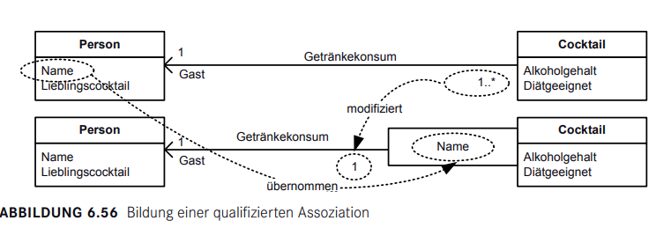

Abgeleitetes Attribut

Einem Abgeleiteten Attribut wird ein / vorgesetllt, es sind Daten die aus anderen Daten im System zur Laufzeit berechnet werden können und daher nicht zwingend Speicherplatz im Objekt benötigen.

Eigenschaftswerte

eigenschaftswerte sind zusätzliche Randbedingungen eines Attributes, die während der implementierung wichtig sind (z.B. Readonly) und werden in geschweiften Klammern angegeben.

Statsiche Attribute/Methoden

Statische Attribute und Methoden werden unterstrichen.

